Casciana Terme.
- In dit kuuroord (3200 inw.) zijn warmwaterbronnen.
- De geneeskrachtige werking was al aan de Romeinen bekend.
- Volgens de traditie zou markgravin Mathilde hier in de 11e eeuw van haar jicht zijn genezen en zou zij de opdracht hebben gegeven voor de bouw van het kuurcomplex.
- Het raakte in verval toen het vanaf de 15e eeuw met Pisa’s macht bergafwaarts ging, maar het werd in de 19e eeuw nieuw leven ingeblazen.
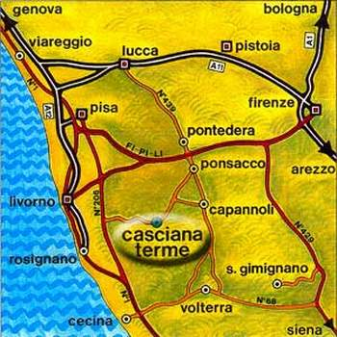
- In de omgeving liggen rustieke dorpen in een landelijke omgeving, waar met olijfbomen en wijnstokken begroeide heuvels de toon aangeven.
- In Casciana Alta bevat de kerk S. Nicolò een polyptiek van Lippo Memmi (Madonna met kind en heiligen, 14e eeuw).
- In Lari staat nog het fort dat de Medici ooit lieten bouwen. Créspina ligt op een heuvel met uitzicht over de dalen van de Arno en de Era.
- In de San Michele hangt een door Bernardo Daddi geschilderde afbeelding van de aartsengel Michaël (14e eeuw). Bezienswaardig is ook het sierlijke 18e eeuwse Oratorio di Belvedère.
- Meer in de richting van San Miniato ligt Palaia.
- Van de middeleeuwse burcht staan nog muren met kantelen en een poort, de Porta Fiorentina (13e -14e eeuw), overeind.
- De S. Andrea (13e eeuw) koestert twee 14e eeuwse in Pisa gemaakte, houtsculpturen: een crucifix en een Madonna met kind.
- Even buiten het dorp ziet u de gotische parochiekerk S. Martino di Palaia (13e eeuw).

